Desain Steam Boiler Pembangkit Listrik Tenaga Biomassa Skala Kecil Menggunakan Software Autodesk Inventor 2017

Ahmad Jaya, Anas Muliadin, Indra Darmawan, Titi Andriani, Nova Aryanto, Muhammad Hidayatullah
Program Studi Teknik Elektro, Fakultas Teknik, Universitas Teknologi Sumbawa. Jl. Raya Olat Maras, Batu Alang, Moyo Hulu - Sumbawa. 84371
*Email Korespondensi: ahmad.jaya@uts.ac.id

ABSTRAK - Peningkatan konsumsi energi listrik tidak diimbangi dengan ketersediaan sumber energi fosil yang selama ini digunakan sebagai bahan bakar oleh mayoritas pembangkit listrik di Indonesia, sehingga memunculkan permasalahan keamanan ketersediaan energi listrik. Salah satu cara mengatasi permasalahan tersebut adalah dengan pemanfaatan Energi Baru Terbarukan dari limbah pertanian yang digunakan sebagai bahan bakar Pembangkit Listrik Tenaga Biomassa (PLTBm). Pulau Sumbawa salah satu daerah yang memiliki potensi biomassa limbah tongkol jagung yang melimpah yang dapat dimanfaatkan sebagai bahan bakar PLTBm skala kecil maupun skala besar dengan cara pembakaran langsung. Penelitian ini menggunakan data dari Dinas Pertanian dan Perkebunan NTB tahun 2018 sebagai referensi untuk mengetahui potensi limbah tongkol jagung, dikarenakan jagung di pulau Sumbawa dijual pipilan, maka tongkol jagung hanya dibuang begitu saja. Oleh karena itu diperlukan perencanaan membangun PLTBm untuk memanfaatkan potensi tongkol jagung yang ada di pulau Sumbawa tersebut. Penelitian ini merancang desain struktur sebuah PLTBm skala kecil bahan bakar tongkol jagung menggunakan software Autodesk Inventor 2017. Hasil rancangan desain struktur PLTBm pada penelitian ini sudah memenuhi standar keamanan untuk dilakukan pembangunan PLTBm secara riil berdasarkan hasil simulasi Computer Aided Engineering (CAE) yang telah dilakukan menggunakan Finite Element Analysis (FEA), dari hasil simulasi didapatkan nilai safety factor minimum adalah 1,26 ul dan maximum 15 ul.
KATA KUNCI: Autodesk Inventor 2017; Desain PLTBm; FEA; Simulasi CAE
ABSTRACT - The increase in electricity consumption is not matched by the availability of fossil energy sources that have been used as fuel by the majority of power plants in Indonesia, which raises the security problem of the availability of electrical energy. One of the ways to overcome this problem is by utilizing New and Renewable Energy from agricultural waste which is used as fuel for Biomass Power Plant (PLTBm). Sumbawa Island is an area that has the potential for abundant corn cobs biomass which can be used as fuel for small and large scale PLTBm by direct combustion. This study uses data from the NTB Agriculture and Plantation Office in 2018 as a reference to determine the potential for corn cobs waste, because corn on the island of Sumbawa is sold as pipilan, so corn cobs are just thrown away. Therefore a plan is needed to build a PLTBm to take advantage of the potential of the corn cobs on the island of Sumbawa. This study designed the structural design of a small-scale PLTBm for corn cobs using Autodesk Inventor 2017 software. The results of the PLTBm structural design in this study have met the safety standards for real PLTBm construction based on the results of Computer Aided Engineering (CAE) simulations that have been done Finite Element Analysis (FEA), from the simulation results obtained the minimum safety factor value is 1.26 ul and a maximum of 15 ul
KEYWORDS: Autodesk Inventor 2017; CAE Simulation; FEA; PLTBm Design

PENDAHULUAN
Pertumbuhan jumlah penduduk, kemajuan teknologi, dan perkembangan
perekonomian menyebabkan peningkatan konsumsi energi listrik di Indonesia. Namun peningkatan

kebutuhan konsumsi terhadap energi listrik tersebut tidak diimbangi dengan ketersediaan sumber energi fosil yang selama ini digunakan oleh mayoritas pembangkit listrik di Indonesia, sehingga memunculkan permasalahan keamanan ketersediaan energi listrik itu sendiri. Dalam blueprint energi nasional 2005- 2025, dinyatakan bahwa perkiraan rasio cadangan minyak bumi nasional hanya tersisa untuk 18 tahun (Kementerian ESDM. 2005). Salah satu solusi untuk mengatasi masalah tersebut adalah dengan mengoptimalkan penggunaan Energi Baru Terbarukan(EBT).
Pulau Sumbawa merupakan salah satu daerah yang memiliki potensi EBT yang melimpah, namun belum dimanfaatkan secara optimal. Salah satu potensi EBT di pulau Sumbawa adalah biomassa limbah tongkol jagung. Berdasarkan data dari dinas pertanian dan perkebunan NTB tahun 2018 total produksi jagung pulau Sumbawa adalah 1.746.718 ton (https://distanbun.ntbprov.go.id.2020).
Tongkol jagung menjadi limbah dikarenakan jagung di pulau Sumbawa dijual pipilan (Jaya, Ahmad. 2018). Berdasarkan karakter fisik dan kimianya limbah tongkol jagung dapat digunakan sebagai bahan bakar tungku untuk proses pemanasan (Widodo, T, W, dkk. 2007).
Berdasarkan hal tersebut, maka diperlukan pembangunan PLTBm bahan bakar tongkol jagung. Ada beberapa cara untuk memanfaatkan tongkol jagung sebagai bahan bakar PLTBm, salah satunya yaitu menggunakan cara pembakaran langsung, cara ini merupakan cara yang paling sederhana dan mudah untuk diaplikasikan serta bisa dibangun dimanapun dalam bentuk skala kecil maupun skala besar. Secara umum pembakaran dibagi menjadi tiga, yaitu: pembakaran sempurna, pembakaran tidak sempurna dan pembakaran habis.
Namun sebelum pembangunan PLTBm bahan bakar tongkol jagung dilakukan. Hal yang juga penting untuk dilakukan adalah perancangan desain struktur dan pemilihan material yang akan digunakan untuk membangun PLTBm bahan bakar tongkol jagung itu sendiri. Perancangan adalah penentuan akhir ukuran yang dibutuhkan untuk membentuk struktur atau komponen sebagai suatu keseluruhan dalam menentukan konstruksi sesungguhnya yang dapat dikerjakan (Aprijoko, P. 2010). Sedangkan desain adalah pola rancangan yang menjadi dasar pembuatan suatu benda buatan, desain juga adalah suatu rencana yang terdiri dari beberapa unsur untuk mewujudkan suatu hasil yang nyata (https://serupa.id/pengertian- desain. 2020).
Autodesk Inventor merupakan sebuah program CAD (Computer Aided Design) dengan kemampuan pemodelan tiga dimensi solid untuk proses pembuatan objek prototipe 3D secara visual, simulasi dan drafting beserta dokumentasi data- datanya (Bambang Setyono, Setyo Gunawan. 2015). Sedangkan menurut Lasenta, A, N, W. 2018, Autodesk Inventor 2017 adalah salah satu perangkat lunak (software) jenis Computer Aided Drawing (CAD) yang lebih menekankan pada pemodelan solid. Perangkat lunak ini adalah salah satu produk dari Autodesk Inc. USA yang dulu lebih familier dengan produk AutoCAD. Autodesk Inventor pertama kali diperkenalkan pada tahun 1999 sebagai model parametrik 3D yang ambisius. Autodesk Inventor menawarkan seperangkat alat untuk desain mekanik, dokumentasi dan simulasi produk 3D yang mudah
Dalam Inventor, seorang desainer bisa
membuat sketsa 2D produk, memodelkannya menjadi 3D untuk dilanjutkan dengan proses pembuatan prototipe visual atau bahkan yang lebih

kompleks lagi, yaitu simulasi (Pinem, Mhd. Daud. 2010). Autodesk Inventor, yang dikembangkan oleh perusahaan perangkat lunak yang berbasis di AS Autodesk adalah merupakan perangkat lunak CAD mekanik desain 3D untuk membuat prototipe digital 3D yang digunakan dalam desain, visualisasi dan simulasi produk (Saddam Jahidin, Jauhar Manfaat, 2013).
Menurut Setyono, dkk, 2016. Analisis Struktur pada Autodesk Inventor dibedakan menjadi: Stress Analysis, merupakan salah satu alat pengujian struktur pada Autodesk Inventor yang dilakukan dengan menerapkan konsep Finite Element Analysis (FEA). Cara kerjanya adalah dengan memecah suatu objek struktur yang akan diuji menjadi elemen – elemen berhingga yang saling terhubung satu sama lain yang akan dikelola dengan perhitungan khusus oleh software, sehingga menghasilkan hasil yang lebih akurat. Dan Frame Analysis pada Autodesk Inventor juga terdapat alat pengujian struktur yang lain, yaitu Frame Analysis. Konsep dari pengujian ini adalah dengan menerapkan ilmu mekanika teknik yaitu berkaitan dengan struktur truss, beam, dan frame. Input data beban dan tumpuan, sedangkan outputnya diagram tegangan, regangan dan displacement.
Penelitian ini bertujuan untuk
merancang desain struktur steam boiler PLTBm skala kecil bahan bakar tongkol jagung yang menggunakan cara pembakaran langsung menggunakan software Autodesk Inventor 2017.

METODE PENELITIAN
Langkah-Langkah yang dilakukan dalam penelitian ini disusun secara sistematis sebagaimana yang ditunjukkan pada gambar flowchart penelitian berikut ini :

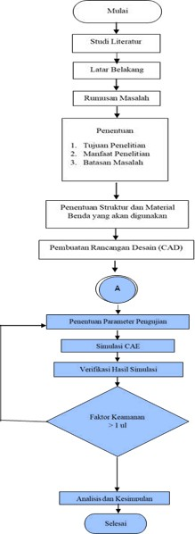

Berikut ini adalah tahapan-tahapan perancangan desain struktur PLTBm dan pemilihan material yang digunakan :
- Tungku pembakaran
Tungku pembakaran berbentuk persegi panjang, dengan panjang sesuai ukuran panjang boiler. Tinggi tungku 90 cm, lebar tungku 100 cm, dan panjang tungku 180 cm, Tungku pembakaran memiliki beberapa bagian, yaitu : dinding tungku, pintu pemasukan udara dan bahan bakar, ruang pembakaran, pintu pengeluaran sisa bahan bakar, dan cerobong asap :
  - Dinding tungku. Material yang

dipilih untuk digunakan pada desain dinding tungku adalah bata merah yang direkatkan dengan adukan semen dan pasir, dimaksudkan agar mampu menahan panas yang relatif tinggi dari hasil pembakaran tongkol jagung yang dibakar dalam tungku pembakaran, serta mampu menahan beban dari boiler yang berada di atas tungku. Dinding tungku memiliki ketebalan 20 cm.
  - Pintu pemasukan udara dan bahan
bakar berbentuk persegi panjang, terletak pada sisi depan tungku pembakaran. Pintu pemasukan udara dan bahan bakar memiliki ukuran lebar 20 cm dan tinggi 50 cm.
  - Ruang pembakaran memiliki ukuran
panjang 140 cm, lebar 60 cm, dan tinggi 60 cm.
  - Pintu pengeluaran sisa bahan bakar berbentuk persegi panjang, terletak pada sisi belakang tungku pembakaran. Pintu pengeluaran sisa bahan bakar memiliki ukuran lebar 30 cm dan tinggi 30 cm.
  - Cerobong asap berbentuk persegi
panjang, terletak pada sisi belakang tungku pembakaran. Cerobong asap memiliki ukuran lebar 34 cm, panjang 34 cm, tebal 5 cm, dan tinggi 225 cm.
- Boiler
Boiler berbentuk tabung dengan panjang 180 cm, diameter 60 cm, dan tebal 5 cm, serta dapat menampung 320 liter air. Material yang dipilih untuk digunakan pada desain boiler adalah baja karbon anti karat dan tahan panas (stainless steel, austenitik). Untuk mendapatkan material baja karbon anti karat dan tahan panas (stainless steel, austenitik) dengan spesifikasi seperti pada desain penelitian ini dapat dipesan pada perusahaan pembuat baja yang ada saat ini, biasanya baja ini
dicor. Terdapat beberapa bagian pada boiler, yaitu : saluran pengeluaran uap, saluran pemasukan air, dan saluran pengeluaran air, dan alat ukur volume air :
- Saluran pengeluaran uap berbentuk
lingkaran dengan diameter 7,62 cm, terletak pada bagian atas boiler.
- Saluran pemasukkan air berfungsi
untuk mengisi air boiler, saluran pemasukkan air pengisi boiler berbentuk lingkaran dengan diameter 2,54 cm, terlatak pada sisi atas belakang boiler.
- Saluran pengeluaran air berfungsi
untuk mengeluarkan air ketika melakukan perawatan pada boiler, saluran pengeluaran air berbentuk lingkaran dengan diameter 2,54 cm, terletak disisi belakang boiler.
- Alat ukur volume air digunakan
untuk mengetahui volume air dalam boiler. Material yang dipilih untuk digunakan pada desain alat ukur volume air adalah kaca tahan panas, material dapat dibeli dipasaran. Alat ukur volume air boiler memiliki panjang 48 cm dan lebar 6 cm, terletak pada sisi depan boiler.
- Pipa distribusi uap
Material yang dipilih untuk digunakan pada desain pipa distribusi uap adalah baja karbon anti karat dan tahan panas (stainless steel, austenitik) dengan ukuran 3 inci/diameter 7,62 cm. Memiliki ketebalan 2 cm, serta nosel memiliki ukuran diameter luar 5 cm, diameter dalam 2,5 cm. Pipa distribusi uap memiliki panjang 150 cm, pada sisi ujung dari pipa yang dekat dengan turbin uap terdapat ketup atau emergency stop valve yang berfungsi untuk mengisolasi turbin dari supply uap pada keadaan darurat. Untuk mendapatkan material baja karbon anti karat dan tahan panas

(stainless steel, austenitik) dengan spesifikasi seperti pada desain penelitian ini dapat dipesan pada perusahaan pembuat baja yang ada saat ini, biasanya baja ini dicor.
- Turbin Uap
Turbin uap yang digunakan pada perancangan desain ini adalah turbin uap jenis impuls. Material yang dipilih untuk digunakan pada desain turbin uap adalah baja karbon anti karat dan tahan panas. Memiliki sudu-sudu berjumlah 10, sudu-sudu berbentuk setengah lingkaran dengan panjang 8 cm, lebar ujung luar 4 cm, lebar ujung dalam 2 cm, dan memiliki ketebalan 3 mm. Untuk mendapatkan material baja karbon anti karat dan tahan panas (stainless steel, austenitik) dengan spesifikasi seperti pada desain penelitian ini dapat dipesan pada perusahaan pembuat baja yang ada saat ini, biasanya baja ini dicor. Pada penelitian ini desain terbin pada struktur PLTBm akan diperlihatkan menggunakan setengah casing (penutup) agar turbin kelihatan pada gambar, namun pada pengaplikasian secara riil tirbin akan ditutup seluruhnya menggunakan penutup turbin.
- Generator/Alternator
Penelitian ini hanya mendesain bentuk fisik alternator, namun ketika akan dilakukan pembangunan PLTBm skala kecil bahan bakar tongkol jagung, alternator dapat dibeli dari hasil produksi oleh perusahaan- perusahaan pembuat alternator, penelitian ini merekomendasikan alternator yang akan digunakan untuk PLTBm skala kecil bahan bakar tongkol jagung adalah alternator yang memiliki output daya sebesar 50W- 500W, penentuan kapasitas alternator yang akan digunakan disesuaikan
dengan tekanan uap panas yang dihasilkan dari boiler p
- Kondensor
Penelitian ini hanya mendesain bentuk fisik kondensor, namun ketika akan dilakukan pembangunan PLTBm skala kecil bahan bakar tongkol jagung, kondensor dapat dibeli dari hasil produksi oleh perusahaan- perusahaan pembuat kondensor
- Mesin Pompa Air
Penelitian ini hanya mendesain bentuk fisik mesin pompa air, namun ketika akan dilakukan pembangunan PLTBm skala kecil bahan bakar tongkol jagung mesin pomp air dapat dibeli dari hasil produksi oleh perusahaan-perusahaan pembuat mesin pompa air.
Setelah perancangan desain struktur PLTBm dilakukan, maka langkah selanjutnya adalah pengujian atau simulasi menggunakan Metode Analisis Elemen Hingga. Metode Analisis Elemen Hingga/Finite Element Method (FEM) atau biasanya disebut Finite Element Analysis (FEA) merupakan metode yang umum digunakan pada software analisis struktur. Analisis Elemen Hingga adalah teknik numerik matematis untuk menghitung kekuatan dan perilaku struktur komponen teknik dengan membagi obyek menjadi bentuk jala-jala (mesh) (Lasenta, A, N, W. 2019). Penelitian ini melakukan simulasi menggunakan salah satu software Computer Aided Engineering (CAE) yaitu Finite Element Analysis (FEA), simulasi menggunakan FEA dilakukan untuk menganalisis rancangan desain struktur PLTBm dengan memberikan pembebanan maximum pada struktur PLTBm yang telah didesain, dimana diketahui tekanan maximum steam pressure tanpa proses lebih lanjut adalah
179,88℃/1MPa

(https://www.ohoi.edu/mechanical/thermo/pr operty_tables/.2020).Pembebanan maximum digunakan untuk mengetahui kekuatan dari struktur PLTBm jika terjadi keadaan melebihi penggunaan normal seperti situasi darurat dan beban tak terduga.
Simulasi ini dilakukan untuk mengetahui perubahan bentuk/posisi (displacement) dan faktor keamanan (safety factor) dari struktur PLTBm terhadap pembebanan yang diberikan. Nilai safety faktor paling minimum adalah 1 ul sedangkan nilai displacement paling besar adalah 0,3 mm (Pramono R, P, G. 2012). Standar keamanan atau safety factor yang digunakan pada penelitian ini adalah standar Underwriters Laboratories (UL), Underwriters Laboratories adalah perusahaan sertifikasi keselamatan global yang berkantor pusat di Northbrook, Illinois, USA. Memiliki kantor di 46 negara. Penggunaan standar ul dikarenakan software Autodesk Inventor 2017 merupakan produk dari USA.

HASIL DAN PEMBAHASAN
Hasil perancangan desain struktur steam boiler PLTBm skala kecil bahan bakar tongkol jagung dengan cara pembakaran langsung dapat dilihat pada Gambar 2.
Hasil simulasi CAE yang telah dilakukan menggunakan Finite Element Analysis (FEA) dapat dilihat pada Tabel 1 berikut ini :
Tabel 1. Hasil Simulasi CAE-FEA
Name | Minimum | Maximum
Displacement | 0 mm | 0,01299 mm
Safety Factor | 1,2635 ul | 15 ul

Gambar 2. Tampak Atas dari Depan Desain
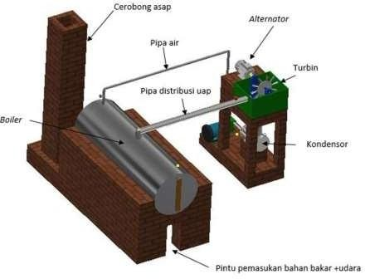
Steam Boiler PLTBm Tongkol Jagung

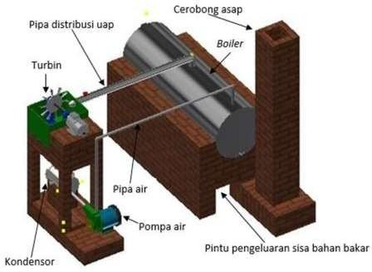

Gambar 3. Tampak Atas dari Belakang Desain Steam Boiler PLTBm Tongkol Jagung Berdasarkan nilai displacement dan
nilai safety factor yang diperoleh dari hasil
simulasi FEA yang telah dilakukan, perancangan desain struktur PLTBm skala kecil bahan bakar tongkol jagung pada penelitian ini dapat dikatakan sudah memenuhi batas keamanan desain suatu struktur, dimana nilai batas keamanan minimum untuk desain suatu struktur adalah 1 ul. Selain itu pembebanan yang diberikan adalah nilai maximum untuk steam pressure yaitu 179,88°C, namun pada pengoperasian secara riil steam pressure

diperkirakan tidak sampai pada temperatur 179,88°C. Berikut ini gambar hasil simulasi yang telah dilakukan;
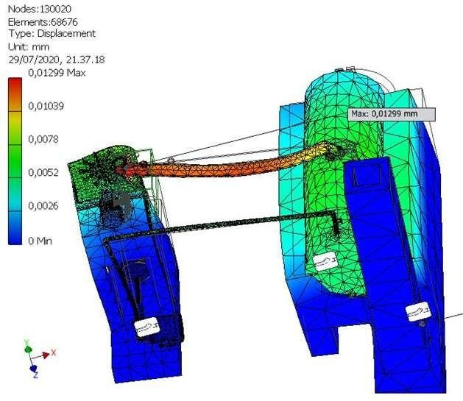

Gambar 4. Hasil Simulasi Displacement

Gambar 4 merupakan gambar hasil simulasi FEA yang telah dilakukan untuk pengujian diplacemment atau perubahan bentuk pada struktur PLTBm. Warna biru tua-biru muda pada gambar menandakan bagian-bagian struktur PLTBm yang tidak mengalami displacement, warna biru muda-hijau menandakan bagian-bagian struktur yang mengalami displacement sedang, dan warna hijau– kuning-orenye menandakan bagian-bagian struktur PLTBm yang mengalami displacement paling besar.
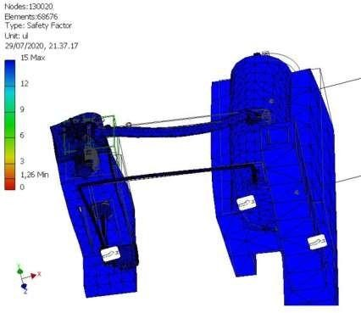
Gambar 5. Hasil Simulasi Safety Factor
Gambar 5 merupakan gambar hasil simulasi FEA yang telah dilakukan untuk pengujian safety factor struktur PLTBm yang telah didesain, dari Gambar 5 dapat diketahui bahwa untuk seluruh bagian-bagian pada struktur PLTBm dapat dikatakan telah memenuhi batas aman karena keseluruhan gambar berwarna biru tua. Namun demikian nilai displacement dapat mempengaruhi nilai safety factor pada bagian-bagian struktur PLTBm, diketahui bahwa bagian-bagian Gambar 5 yang berwarna biru tua merupakan bagian-bagian struktur PLTBm yang memiliki nilai safety factor maximum, sedangkan bagian gambar yang berwarna oranye merupakan bagian-bagian struktur PLTBm yang memiliki nilai safety factor minimum.
Berdasarkan hasil simulasi Computer Aided Engineering (CAE) menggunakan Finite Element Analysis (FEA) yang telah dilakukan, perancangan desain PLTBm skala kecil bahan bakar tongkol jagung yang telah didesain pada penelitian ini dapat dikatakan telah memenuhi syarat sebagai acuan untuk membangun PLTBm berdasarkan nilai safety factor yang didapat, namun demikian pada rancangan desain struktur PLTBm skala kecil bahan bakar tongkol jagung pada penelitian perlu menambahkan penyangga pipa distribusi uap untuk miningkatkan nilai safety factor

KESIMPULAN
Adapun kesimpulan yang dapat disimpulkan dari penelitan ini, yaitu Hasil rancangan desain struktur steam boiler PLTBm skala kecil bahan bakar tongkol jagung dengan cara pembakaran langsung menggunakan software Autodesk Inventor 2017 pada penelitian ini dimaksudkan sebagai salah satu acuan untuk pembangunan PLTBm bahan bakar tongkol jagung dalam skala kecil dengan

cara pembakaran langsung.
Hasil simulasi CAE-FEA menunjukan bahwa perancangan desain struktur PLTBm bahan bakar tongkol jagung yang telah didesain pada penelitian ini sudah memenuhi batas aman, dapat dikatakan masih aman karena nilai pembebanan yang diberikan adalah nilai maximum untuk steam pressure dengan temperatur 179,88°C. dimana bagian-bagian struktur PLTBm yang mengalami displacement paling maximum sebesar 0,01299 mm, dan bagian- bagian struktur PLTBm yang memiliki nilai safety factor paling minimum sebesar 1,2635 ul.

UCAPAN TERIMAKASIH
Ucapan terimakasih kami sampaikan kepada Kementerian Riset dan Teknologi atas pendanaan penuh yang diberikan dalam penelitian INSINAS tahun 2019-2021 ini, dan tidak lupa pula saya ucapkan terimakasih kepada semua pihak yang telah mem bantu dalam penerbitan jurnal ini.

DAFTAR PUSTAKA
Aprijoko, P. (2010). “Aplikasi Metode Elemen Hingga (MEH) pada Struktur Rib Bodi Angkutan Publik”. Jurusan Teknik Mesin, Fakultas Teknik,
Sebelas Maret. Surakarta https://distanbun.ntbprov.go.id. Diaksees
pada tanggal 15 Agustus 2020 https://serupa.id/pengertian-desain.
Diakses pada tanggal 15 Agustus2020 https://www.ohoi.edu/mechanical/thermo/pro perty_tables/H20/H20_ TempSat2.html.
Diakses pada tanggal 15 Agustus 2020 Jaya, Ahamad. (2018). “Studi Pemanfaatan Tongkol Jagung (Zea Mays) Sebagai Bahan Bakar Alternatif Pembangkit Listrik Tenaga Biomassa (PLTBm) di Pulau Sumbawa”. Program Magister, Program Studi Tekni Elektro, Fakultas Teknik, Universitas Udayana.
Denpasar
Kementerian ESDM. Blueprint. (2005) “Pengelolaan Energi Nasional 2005- 2025”. Jakarta
Lasenta. A, N, W. (2018). “Merancang Komponen Roket 3D dengan Autodesk Inventor Professional 2017”. Penerbit buku Katta. Solo
Lasenta. A, N, W. (2019). “Desain dan Analisis Tegangan Alat Pengangkat Roket Kapasitas 10 Ton Menggunakan Metode Elemen Hingga”. Lembaga Penerbangan dan Antariksa Nasional (LAPAN)
Pinem, Mhd. Daud,.(2010). Analisis Struktur dengan Metode Elemen Hingga (Finite Element Method)., Bandung: Rekayasa Sains.
Pramono R, P, G. (2012). “Perancangan Mesin Penyuir Daging Bahan Baku Abon”. Program Studi Teknik Mesin, Fakultas Teknik, Universitas Negeri Yogyakarta
Satria Asa, N. (2013). “Kajian Teknik Pengolahan Beras Pratanak : Rancang Bangun Steam Boiler Berbahan Bakar Biomassa”. Depertemen Teknik Mesin dan Biosistem, Fakultas Teknologi Pertanian, Institut Pertanian Bogor
Setyono, Bambang., Mrihrenaningtyas, & Hamid, Abdul, (2016)“Perancangan dan analisis kekuatan frame sepeda Hibrid “Trisona” menggunakan software autodesk invento,”. J. IPTEK, vol. 20, no. 2, pp 37-46, 2016
Setyono, Bambang., Setyo Gunawan (2015). Perancangan dan Analisis Chassis Mobil Listrik “Semut Abang ” Menggunakan Software Autodesk Inventor Pro 2013, Seminar Nasional Sains dan Teknologi Terapan III 2015 ISBN 978-602-98569-1-0
Saddam Jahidin, Jauhar Manfaat, (2013). Rancang Bangun 3D Konstruksi Kapal Berbasis Autodesk Inventor untuk menganalisa Berat Konstruksi, Jurnal Teknik Pomits, Vol 2, No 1, ISSN ; 2337-
3539 (2301-9271 Print).

Widodo, T.W. dkk. (2007). “Bio Energi Berbasis Jagung dan Pemanfaatan Limbahnya”. Balai Besar Pengembangan Mekanisasi Pertanian Serpong, Badan Litbang Pertanian,

